1. Giới thiệu về Socket

1.1. Khái niệm Socket
Socket là một cơ chế giao tiếp (IPC) cho phép trao đổi dữ liệu giữa các tiến trình, có thể:
- Trên cùng một máy (local)
- Hoặc giữa các máy khác nhau qua mạng
Có thể hiểu:
Socket = “cổng giao tiếp” giữa ứng dụng và tầng mạng (TCP/IP)
Theo kiến trúc Client–Server:
- Server: chờ kết nối
- Client: chủ động kết nối

1.2. Vai trò trong Embedded Linux
Trong hệ thống Embedded Linux:
- Dùng để giao tiếp giữa các thiết bị (IoT, router, gateway…)
- Triển khai các dịch vụ:
  - HTTP (web server)
  - SSH
  - Telnet
  - MQTT, TCP/UDP custom protocol

1.3. Các loại Socket phổ biến

a. Phân theo domain (địa chỉ)
- AF_UNIX (Local socket): giao tiếp trong cùng máy
- AF_INET: IPv4
- AF_INET6: IPv6

b. Phân theo kiểu truyền
- SOCK_STREAM (TCP)
  - Kết nối (connection-oriented)
  - Đảm bảo dữ liệu, thứ tự
- SOCK_DGRAM (UDP)
  - Không kết nối (connectionless)
  - Nhanh nhưng không đảm bảo

2. Các thủ tục khi lập trình Socket
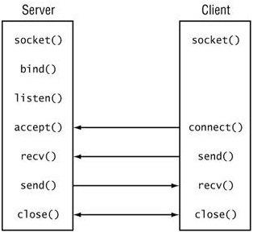

Quy trình Socket với TCP
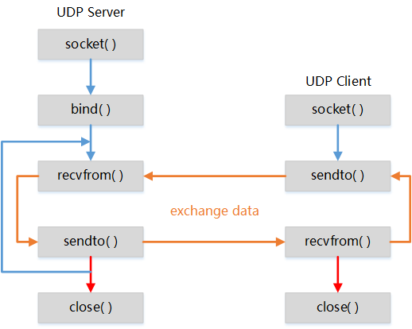

Quy trình Socket với UDP

3. Các hàm cơ bản trong lập trình Socket
Dưới đây là các hàm quan trọng nhất:

3.1. socket()

Chức năng:
Tạo socket

Cú pháp:
int socket(int domain, int type, int protocol);

Tham số:
- domain: AF_INET, AF_UNIX…
- type: SOCK_STREAM, SOCK_DGRAM
- protocol: thường = 0

Kết quả:
- Trả về file descriptor (fd)
Socket trong Linux được xử lý giống file descriptor

3.2. bind()

Chức năng:
Gán địa chỉ IP + port cho socket

Cú pháp:
int bind(int sockfd, const struct sockaddr *addr, socklen_t addrlen);

Ý nghĩa:
- Server phải bind để client biết địa chỉ kết nối

3.3. setsockopt()

Chức năng:
Thiết lập tùy chọn cho socket

Cú pháp:
int setsockopt(int sockfd, int level, int optname,
const void *optval, socklen_t optlen);

Ví dụ phổ biến:
- SO_REUSEADDR: cho phép reuse port
- SO_RCVTIMEO: timeout nhận dữ liệu

3.4. listen()

Chức năng:
Đưa socket sang trạng thái chờ kết nối

Cú pháp:
int listen(int sockfd, int backlog);

Tham số:
- backlog: số lượng client tối đa kết nối tới máy chủ cùng 1 lúc

3.5. accept()

Chức năng:
Chấp nhận kết nối từ client

Cú pháp:
int accept(int sockfd, struct sockaddr *addr, socklen_t *addrlen);

Kết quả:
- Trả về socket mới cho client
Lưu ý:
- socket ban đầu vẫn tiếp tục listen

3.6. connect()

Chức năng:
Client kết nối đến server

Cú pháp:
int connect(int sockfd, const struct sockaddr *addr, socklen_t addrlen);

3.7. send() / recv()

Chức năng:
Gửi/nhận dữ liệu
ssize_t send(int sockfd, const void *buf, size_t len, int flags);
ssize_t recv(int sockfd, void *buf, size_t len, int flags);

3.8. read() / write()
- Có thể dùng thay cho recv() / send()
- Do socket là file descriptor

3.9. close()

Chức năng:
Đóng socket
int close(int sockfd);

